МИНИСТЕРСТВО НАУКИ И ВЫСШЕГО ОБРАЗОВАНИЯ РОССИЙСКОЙ ФЕДЕРАЦИИ

Федеральное государственное бюджетное образовательное учреждение высшего образования

«Донецкий национальный технический университет»

Факультет ИСП

Кафедра ПИ им Л.П.Фельдмана

Лабораторная работа № 1

на тему: «Базовые принципы работы с системами контроля версий»

по курсу: «Профессиональная практика программной инженерии»

Проверил:

асс. каф. ПИ им. Л.П.Фельдмана Филипишин Д.А.

Выполнил:

ст. гр. ПИ-20а

Бойко С.Р.

Донецк-2024

Цель работы – получить практические навыки использования систем контроля версий.

Вариант 2. Форум с ветками-обсуждениями, с обязательной реализацией групповых ролей: гость, посетитель, модератор, администратор.

1. Регистрация на GitHub (рис. 1). Аккаунт: soFiyaBRS99, ссылка: https://github.com/soFiyaBRS99

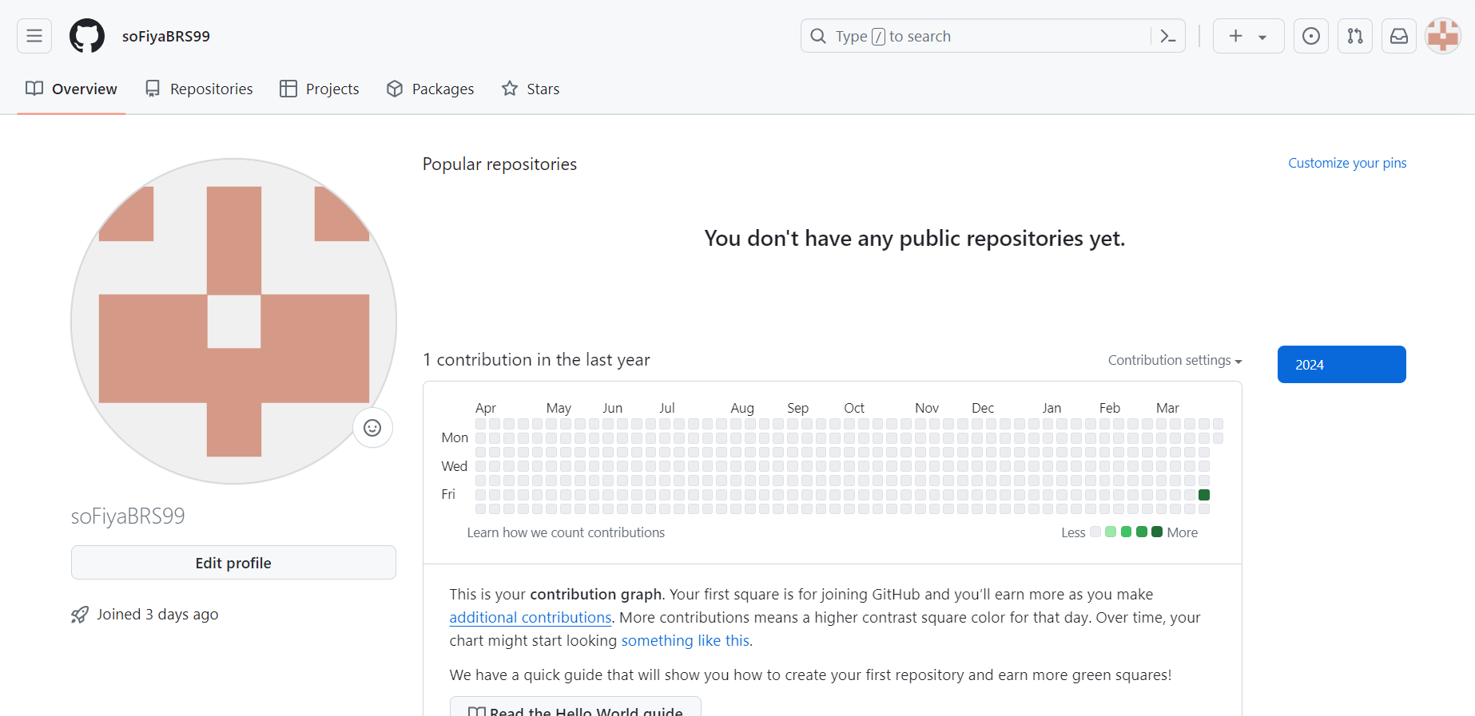

Рисунок 1 – Регистрация на GitHub

2. Создание репозитория и трёх папок в нём – программа, отчёты и команда (рис. 2).

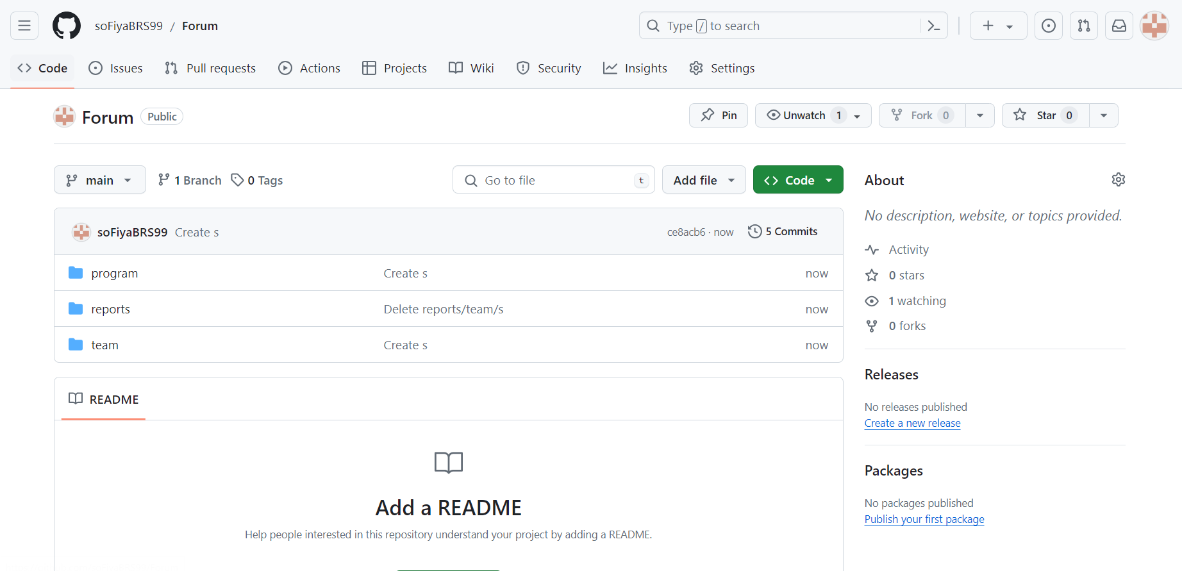

Рисунок 2 – Папки в репозитории

3. Краткое описание разрабатываемых компонентов/модулей моделируемого проекта:

Проект "Форум" включает в себя несколько модулей, обеспечивающих полную функциональность для функциональности пользователей и удобного использования приложения.

Для реализации системы необходимо разработать следующие модули:

1. Класс "Пользователь":

1.1. Модуль авторизации

1.2. Модуль регистрации

1.3. Модуль профиля пользователя

1.4. Модуль управления личными сообщениями

1.5. Модуль управления подписками на темы

2. Класс "Ветки обсуждений":

2.1. Модуль создания темы

2.2. Модуль отображения списка тем

2.3. Модуль отображения конкретной темы

2.4. Модуль комментирования темы

2.5. Модуль поиска по темам

3. Класс "Гость":

3.1. Модуль просмотра списка тем

3.2. Модуль просмотра содержимого темы

4. Класс "Посетитель":

4.1. Модуль добавления комментариев к темам

4.2.Модуль лайков и дизлайков комментариев

4.3.Модуль создания личных сообщений

5. Класс "Модератор":

5.1. Модуль управления комментариями (редактирование, удаление)

5.2. Модуль блокировки пользователей

5.3. Модуль переноса тем и комментариев

6. Класс "Администратор":

6.1. Модуль управления ролями пользователей

6.2. Модуль управления категориями тем

6.3. Модуль управления доступом к разделам форума

6.4. Модуль управления рекламными блоками

6.5. Модуль управления рассылкой уведомлений

7. Общие модули:

7.1. Модуль управления настройками форума

7.2. Модуль для отображения недавних активностей на форуме

7.3. Модуль уведомлений о новых комментариях и ответах

8. Дополнительные модули:

8.1. Модуль мультимедийных материалов (видео, фото)

8.2.Модуль загрузки файлов к комментариям

8.3.Модуль формирование отчетов и статистики

8.4.Модуль защиты от спама и взлома.

На рисунке 3 представлено краткое описание модулей в папке “program”.

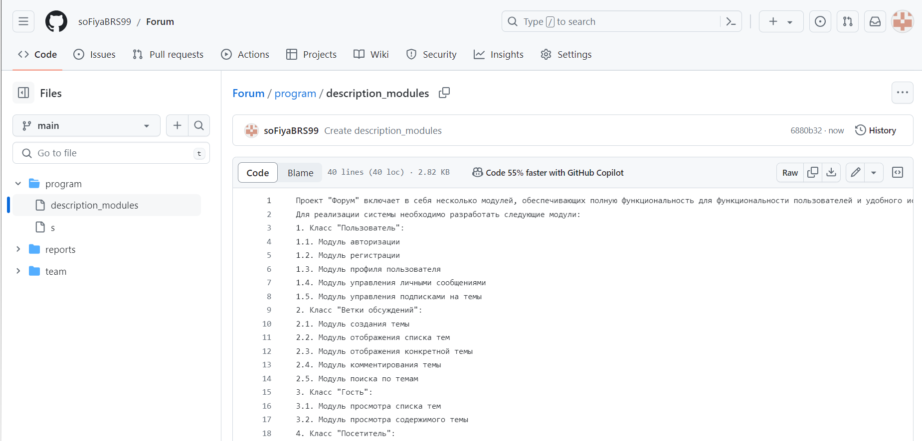

Рисунок 3 – Краткое описание модулей

4. Выполнение команды git log --pretty=format:\"%h %ad | %s%d [%an]\" --graph --date=short (рис. 4).

git log – команда, которая позволяет просмотреть все изменения в проекте и данные о нём.

git log --pretty=format:\"%h %ad | %s%d [%an]\" --graph --date=short – это команда, которая задаёт форматированный вывод, определяет формат вывода, хэщ коммита, дату коммита, комментарий, дополнение коммита, имя автора, дерево коммитов и формат даты короткий.

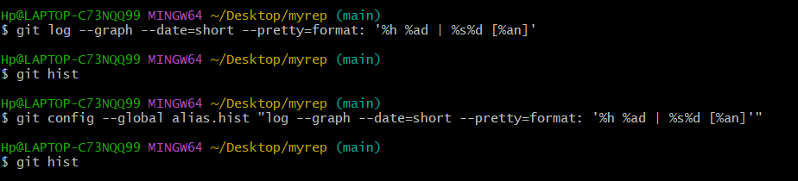

Рисунок 4 – Вывод команды git log

5. Выполнение команды git diff (рис. 5).

Echo “Текст” > Имя файла – это команда, которая создаёт файл с указанным именем на месте “Имя файла” в текущей директории, за место “Текст” помещает в данный файл, какой-то введённый текст.

git add “Имя файла” – это команда, которая позволяет сохранить к git проекту файл.

git commit -m “Имя комита” – команда, которой можно задать любое имя коммита, а также которая документирует изменения, которые произошли за время работы с проектом,

git diff – это команда, которая позволяет сравнивать 2 различных коммита, если же в команде указаны имя файла, она сравнивает данные этих 2 файлов с одинаковым названием проверяя их содержимое.

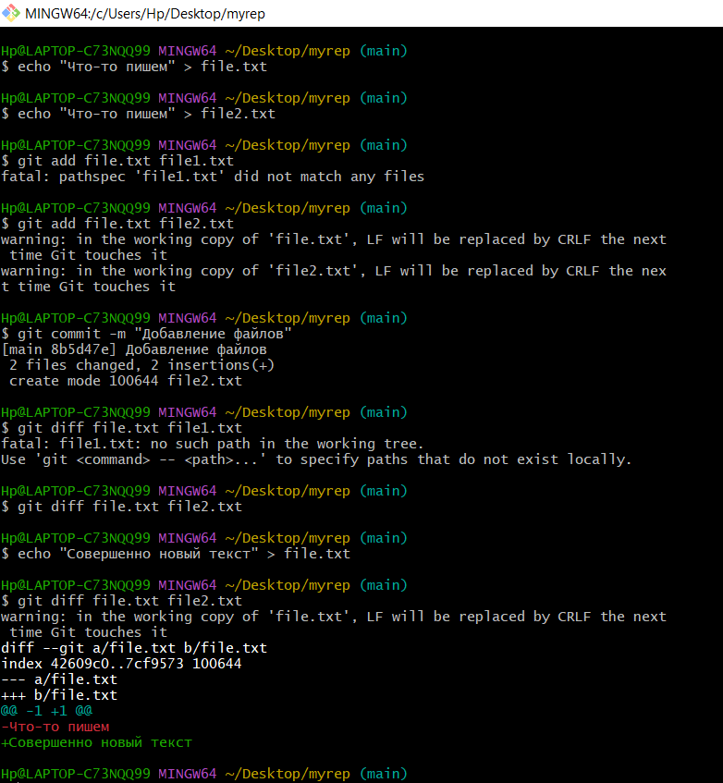

Рисунок 5 – Вывод команды git diff

6. Добавление файла отчёта по лабораторной работе (рис. 6).

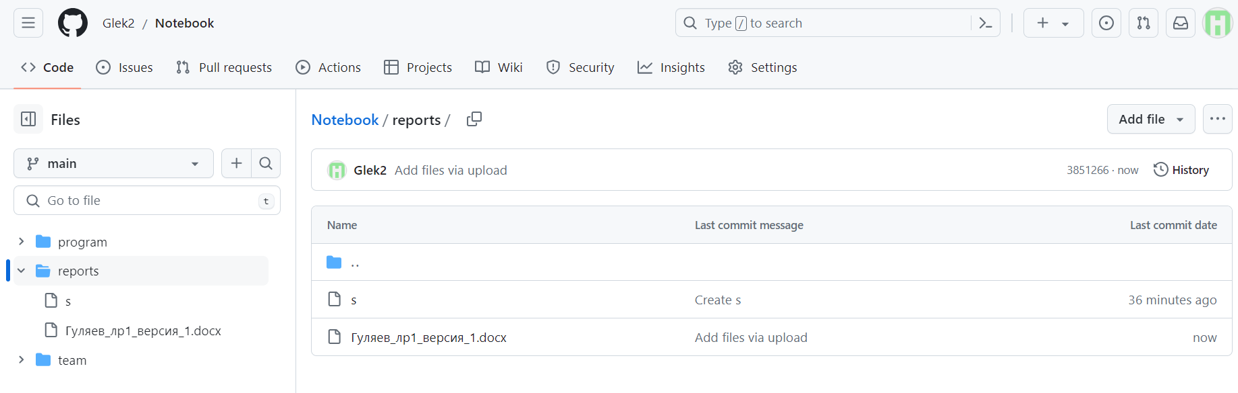

Рисунок 6 – Отчёт по лабораторной работе